**Método de la ingeniería**

**Great Trade**

**Sales App**

**Tabla de contenido**

**Contexto problemático** **3**

**Identificación del problema:** **3**

Identificación de necesidades y síntomas 3

Síntomas 3

Necesidades 3

**Recopilación de la información:** **4**

Marco teórico 4

Estado del arte 7

**Búsqueda de soluciones creativas:** **7**

Módulo: 1 Visualización y compra 7

**Transición de las ideas a los diseños preliminares** **15**

**Evaluación y selección de la solución** **15**

**Informes y especificaciones** **15**

**Implementación** **15**

**Referencias** **15**

# **Contexto problemático**

Globant es una empresa que con el pasar del tiempo crece cada vez más, a raíz de esto para la empresa y sus empleados surgen diferentes necesidades que deben ser resueltas, una de ellas es la necesidad de comprar/vender por parte de los Globers, empleados de Globant, que no ven en la plataforma actual la satisfacción de tal necesidad.

# **Identificación del problema:**

## **Identificación de necesidades y síntomas**

Con base a la información obtenida a partir del contexto problemático, a continuación, se muestran los síntomas y necesidades de la situación:

## **Síntomas**

La plataforma actual de ventas no satisface las necesidades de los Globers.

## **Necesidades**

* Permitir marcar una publicación activa como Inactiva o Finalizada.
* Ver y modificar todos los aspectos del perfil de usuario (ver documento Specification of software requirements)
* Visualizar el perfil de otro Glober
* Ascender a otro Glober como administrador
* Eliminar publicaciones y desactivarlas.
* Crear subcategorías de ventas
* Visualizar un reporte de cuántas publicaciones de ventas se han realizado
* Bloquear a un usuario temporalmente
* Visualizar un ranking de los Globers que más venden
* Crear y asignar insignias a las publicaciones, como “NEW” o “TOP”.
* Contar números de visitas hechas por un Glober

# **Recopilación de la información:**

## **Marco teórico**

**Globant:** Globant es una compañía de TI y desarrollo de software fundada en Argentina y que opera también en Colombia, Uruguay, Reino Unido, Brasil, Estados Unidos, Perú, India, México, Chile, Rumania, Bielorrusia y España.

Además, de que Globant cuenta actualmente por reconocimientos como por ejemplo el nombramiento hecho por Comparably como “Mejor empresa por su cultura y diversidad” [2].

Estos premios demuestran que Globant es una empresa que se preocupa y está

comprometida tanto con sus empleados, como con la felicidad y la buena conexión entre los mismos en el área de trabajo. Actualmente Globant ya cuenta con una aplicación en la cual sus empleados pueden publicar la venta de artículos nuevos o usados, se llama “Great Trade”. El objetivo es mejorar esta aplicación con la finalidad de hacerla más intuitiva, más elegante y que más de sus empleados se sientan atraídos a usarla.

**Glober:** Empleado perteneciente a la empresa Globant.

**HTML:** es un lenguaje de programación que se utiliza para el desarrollo de páginas de Internet. Se trata de las siglas que corresponden a HyperText Markup Language, es decir, Lenguaje de Marcas de Hipertexto.

**Responsive:** El diseño web responsive o adaptativo es una técnica de diseño web que busca la correcta visualización de una misma página en distintos dispositivos. Desde ordenadores de escritorio a tablets y móviles.

**Plataforma:** Sistema que permite la ejecución de diversas aplicaciones bajo un mismo entorno, dando a los usuarios la posibilidad de acceder a ellas a través de Internet.

**Ranking:** Es una relación entre un conjunto de elementos tales que, para uno o varios criterios, el primero de ellos presenta un valor superior al segundo, este a su vez mayor que el tercero y así sucesivamente, permitiéndose que dos o más elementos diferentes puedan tener la misma posición. El orden se refleja asignando a cada elemento un ordinal, generalmente números enteros positivos. Clasificación.

**Interfaz de Usuario:** Es el medio con que el usuario puede comunicarse con una máquina, equipo, computadora o dispositivo, y comprende todos los puntos de contacto entre el usuario y el equipo.

**CSS (hojas de estilo en cascada):** Es un lenguaje que define la apariencia de un documento escrito en un lenguaje de marcado (por ejemplo, HTML). Así, a los elementos de la página web creados con HTML se les dará la apariencia que se desee utilizando CSS: colores, espacios entre elementos, tipos de letra, ... separando de esta forma la estructura de la presentación.

**Backend:** Es la parte del desarrollo web que se encarga de que toda la lógica de una página web funcione. Se trata del conjunto de acciones que pasan en una web pero que no vemos como, por ejemplo, la comunicación con el servidor.

**Frontend:** Es la parte del desarrollo web que se dedica de la parte frontal de un sitio web, en pocas palabras del diseño de un sitio web, desde la estructura del sitio hasta los estilos como colores, fondos, tamaños hasta llegar a las animaciones y efectos.

**Framework:** Es una estructura conceptual y tecnológica de soporte definida, normalmente con artefactos o módulos de software concretos, en base a la cual otro proyecto de software puede ser organizado y desarrollado. Típicamente, puede incluir soporte de programas, librerías y un lenguaje interpretado entre otros programas para ayudar a desarrollar y unir los diferentes componentes de un proyecto.

**Login:** Es el proceso mediante el cual se controla el acceso individual a un sistema informático mediante la identificación del usuario utilizando credenciales provistas por el usuario.

**Base de datos:** La base de datos es un sistema formado por un conjunto de datos almacenados en discos que permiten el acceso directo a ellos y un conjunto de programas que manipulen ese conjunto de datos.

Cada base de datos se compone de una o más tablas que guarda un conjunto de datos. Cada tabla tiene una o más columnas y filas. Las columnas guardan una parte de la información sobre cada elemento que queramos guardar en la tabla, cada fila de la tabla conforma un registro.

**SQL:** (Structured Query Language) es un lenguaje de programación estándar e interactivo para la obtención de información desde una base de datos y para actualizarla. Aunque SQL es a la vez un ANSI y una norma ISO, muchos productos de bases de datos soportan SQL con extensiones propietarias al lenguaje estándar. Las consultas toman la forma de un lenguaje de comandos que permite seleccionar, insertar, actualizar, averiguar la ubicación de los datos, y más.

**Sistema de preguntas y respuestas:** Para definir qué es un Sistema de Pregunta-Respuesta es necesario definir previamente el concepto de Recuperación de Información (RI). Un sistema de RI tiene por misión devolver, dada una consulta planteada por un usuario (o un perfil de usuario, en los sistemas de filtrado, filtering, o encaminado, routing), la respuesta de otro usuario en particular.

**Sistema de recomendación:** Los sistemas de recomendación forman parte de un sistema de filtrado de información, los cuales presentan distintos tipos de temas o ítems de información (películas, música, libros, noticias, imágenes, páginas web, etc.) que son del interés de un usuario en particular. Generalmente, un sistema recomendador compara el perfil del usuario con algunas características de referencia de los temas, y busca predecir el baremo o ponderación que el usuario le daría a un ítem que aún el sistema no ha considerado. Estas características pueden basarse en larelación o acercamiento del usuario con el tema o en el ambiente social del mismo usuario.

**Tipos de sistemas de recomendación:**

**Los filtros colaborativos (collaborative filtering)**

Los filtros colaborativos generalmente basan su lógica en las características del usuario. Los datos que se tienen del usuario se convierten en el centro de un filtro colaborativo. El sistema analiza las compras anteriores, las preferencias, las calificaciones que ha dado de otros productos, el importe medio de las compras, etc. y busca otros usuarios que se parecen a él y que han tomado decisiones parecidas. Los productos que han tenido éxito con usuarios similares, seguramente también le interesará al nuevo usuario.

**Los filtros basados en contenido (content-based filtering):**

Los filtros basados en contenido tienen el producto como base de la predicción, en lugar de tener al usuario. Es decir, utiliza las características del artículo (marca, precio, calificaciones, tamaño, categoría, etc.) para hacer las recomendaciones.

**Filtrado Demográfico:**

Estas recomendaciones se realizan en función de las características de los usuarios (edad, sexo, situación geográfica, profesión, etc).

## **Estado del arte**

**Amazon:** Es el minorista en línea más famoso del mundo y un destacado proveedor para una buena compra por Internet, la compañía fue originalmente un vendedor de libros, pero se ha ampliado para vender una gran variedad de bienes de consumo y medios digitales, así como sus propios dispositivos, tales como el Kindle lector de libros electrónicos.

**EBay:** Funciona como un sitio web de subastas de productos que cuenta con un sistema de intermediación automático, en el que los usuarios pueden calificar y puntuar al otro usuario (positiva o negativamente), dependiendo del éxito de la operación de compraventa, aunque también cuentan con otros servicios.

**MercadoLibre:** Cuenta con millones de usuarios que se dedican a la compra y venta de distintos productos. Puede ser utilizada por todo aquel que sea mayor de edad y que tengan algún producto de comercio legal.

**AliExpress:** Dispone de un amplio catálogo de productos para el uso personal, así como para el hogar, herramientas de trabajo, mueblería, lencería y mucho más. Cada producto tiene una especificación y hay despachos a cualquier parte del mundo. Sus productos están garantizados y son de buena calidad.

**Banggood:** Es una página muy amplia y totalmente segura para para hacer compras online, además ofrece un servicio al cliente de manera profesional. Permite el pago a través de Paypal y tarjetas de crédito. Los costos de envíos son bajos y a veces hasta gratuitos.

# **Búsqueda de soluciones creativas:**

Para la búsqueda de soluciones creativas se emplea la técnica de lluvia de ideas, donde cada uno de los integrantes del grupo plantea ideas que pueden servir para afrontar y resolver el problema de la mejor forma posible.

## Módulo: 1 Visualización y compra

**Alternativas 1.1:Visualización de productos según ubicación**

Alternativa 1.1.1: Mapas

* Recurrir al uso de mapas, con la intención de permitirle al usuario seleccionar la ciudad a la cual desea acceder, cada ciudad donde globant se encuentre tendrá un distinguidor visual.

Alternativa 1.1.2: Lista de ciudades

* Mostrar una lista desplegable con todas las ciudades donde Globant se encuentra para que el usuario seleccione la deseada, como se muestra en la imagen

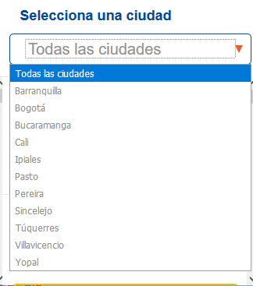

**Alternativas 1.2:Visualización categorías**

Alternativa 1.2.1: Listas de categorías

* Realizar un panel en la página el cual se despliegue en forma de lista y muestre las categorias, sub categorias, etiquetas de los productos.

Alternativa 1.2.2: Checkbox

* Establecer las categorías como checkbox, al momento de seleccionar una opción, se habilitarán las subcategorías y el usuario podrá seleccionar las que desee.

**Alternativas 1.3:Visualización temporal**

Alternativa 1.3.1: Periodos establecidos:

* Para encontrar los productos publicados más recientes o más antiguos, se piensa añadir un filtrado que me permita escoger ciertos periodos de tiempo, como por ejemplo, productos publicados este mes, esta semana, este año o una fecha más antigua a un año.

Alternativa 1.3.2:Rangos de tiempo:

* utilizar una línea del tiempo que permita al usuario seleccionar una rango específico.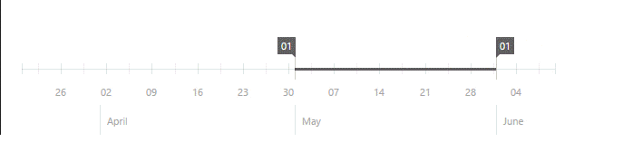
* Usar un calendario para que el usuario seleccione una fecha específica para el filtrado de productos en dicha fecha.

**Alternativas 1.4:Visualización producto en particular**

Alternativa 1.4.1: Aumento automático:

* Permitir que una vez el usuario se ubique en un punto de la imagen del producto se realice un aumento a la imagen de forma automática.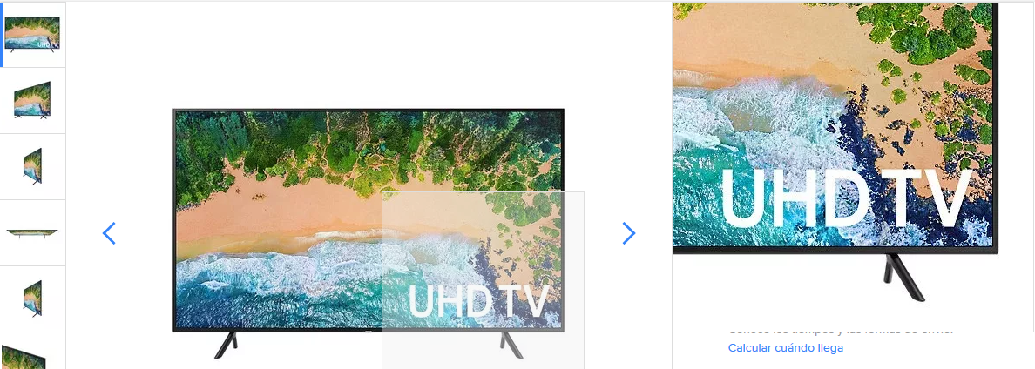

Alternativa 1.4.2: Herramienta de aumento

* En la(s) imagen(es) del producto agregar la herramienta que al momento de hacer clic sobre esta aparezca un visualizador que permite observar el producto con más detalle.

Alternativa 1.4.3: Menú de fotografías

* A un lado del espacio propuesto para las fotografías del producto, mostrar las todas las imágenes disponibles que publicó el vendedor, así el usuario puede seleccionar la de su interés.

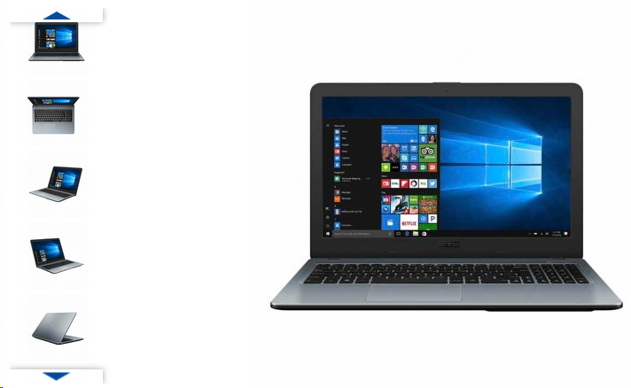

Alternativa 1.4.4: Vista de fotografías una a una

* Mostrar la primera imagen del producto, para acceder a las demás deberá dar clic a un lado y con esto podrá desplazarse a la siguiente.

**Alternativas 1.5: Realizar compra**

Alternativa 1.5.1: Llamada

* Al momento de realizar una compra si el usuario se encuentra utilizando un dispositivo móvil, en cuanto se haga click en el botón de comprar este pueda realizar la llamada de forma automática.

Alternativa 1.5.2: Correo

* Mostrar un enlace directo que conduzca al usuario, una vez haga clic sobre el, escribirle un correo al vendedor sobre su interés en el producto.

Alternativa 1.5.3: Perfil usuario

* Al momento de ingresar al proceso de compra se le direccionará inmediatamente al perfil del usuario vendedor.

Alternativa 1.5.4: Notificación

* La página puede generar una notificación flotante que le indiqué que está ingresando al proceso de compra y que necesita ponerse en contacto con el vendedor, brindando el nombre y los datos del usuario.

**Alternativas 1.6: Login**

Alternativa 1.6.1: Cuenta Google

* Ingresar al aplicativo mediante una autenticación con Google utilizando el correo empresarial.

Alternativa 1.6.2: Cuenta nueva

* Cuando un usuario nuevo quiera acceder debe crear una cuenta nueva en la página, para poder contar con los servicios que esta ofrece.

Alternativa 1.6.3: Red Social

* Utilizar una red social que el usuario desee para acceder al aplicativo.

Módulo 2: Gestión de ventas, búsqueda y notificaciones

**Alternativas 2.1 Agregar productos a la venta:**

Alternativas 2.1.2

● Se creará una publicación en la que el cliente será libre de editarla como quiera, podrá añadir fotos, vídeos, texto e incluso links a otras páginas. Como datos obligatorios, están el título del artículo, una foto, el precio y la localización del vendedor. El artículo aparecerá en el buscador con los datos obligatorios y cuando alguien esté interesado, se dirigirá a la publicación creada por el vendedor.

Alternativas 2.1.2  
● Se le pedirá a cliente que llene un formulario con los siguientes campos: título, categoría, descripción, precio, cantidad, tipo de moneda y ciudades relacionadas del producto. Con esta información, se creará una publicación con toda la información recopilada y que todo comprador podrá ver.

Alternativas 2.1.3  
● En un foro, los usuarios podrán publicar sus artículos a la venta eligiendo la opción de vender. Con dicha opción, su publicación de marcará de determinado color. Además, el usuario será libre de poner los datos que desee en el foro teniendo en cuenta los datos necesarios para que un comprador pueda negociar con él.

**Alternativas 2.2 Venta Express**

Alternativas 2.2.1

● Cuando se esté creando una publicación de un artículo, un campo del formulario será un cuadro de validación que diga si será una venta Express o no. Si la respuesta es afirmativa, se desplegará unos campos extra que reciban información acerca del momento en el que el artículo se venza.

Alternativas 2.2.2  
● Para publicar cualquier artículo a la venta, se pedirá el tiempo de disponibilidad, las opciones serán el número de horas, el número de días o hasta que se agote el inventario.

Alternativas 2.2.3  
● Si el usuario desea que el artículo esté disponible por un periodo, tendrá que poner la hora en la que finalizará la publicación en la descripción. Cuando termine este tiempo, el usuario tendrá que eliminar el artículo.

**Alternativas 2.3 Buscar publicaciones**

Alternativas 2.3.1

● Cuando se busque una frase, se arrojaran las publicaciones que más contienen las palabras de la frase buscada. Los resultados se podrán organizar por fecha de publicación o por relación con el artículo (número de veces que se repitan las palabras de la frase).

Alternativas 2.3.2   
● Cuando un vendedor quiera hacer una publicación, deberá ingresar unas etiquetas que considere podrían ser útiles para los compradores a la hora de buscar en la página. Cuando un usuario busque una frase, se arrojaran las publicaciones que tengan las etiquetas relacionadas con las palabras de dicha frase.

Alternativas 2.3.3  
● En el momento en el que un comprador quiera buscar algún artículo, podrá seleccionar etiquetas que se relacionen con el artículo que desea, podrá buscar una frase y se le mostrarán las publicaciones que más se relacionan. Además, podrá filtrar los resultados por vendedor, rango de precios y ciudad

**Alternativas 2.4 Despliegue de notificaciones**

Alternativas 2.4.1

● En la página habrá un apartado de notificaciones en el cual se mostrarán todas las interacciones que se hayan hecho con las publicaciones del usuario. Mientras hayan notificaciones sin revisar, el botón que lleva al panel estará resaltado con el número de notificaciones sin ver

Alternativas 2.4.2.   
● Toda interacción con las publicaciones de un usuario se notificará por medio de correo electrónico. Se le enviará la información de la notificación y el link para acceder a la publicación del artículo.

Alternativas 2.4.3  
● Enviar las notificaciones por medio de mensajes de texto al celular del vendedor, informando acerca de la interacciones que hubo con sus publicaciones.

**Alternativas 2.5 Creación de alertas**

Alternativas 2.5.1

● El usuario tendrá la posibilidad de crear alertas para productos que estén categorizados en ciertas etiquetas. Cuando se añada un producto a las etiquetas escogidas se le notificará al usuario al correo electrónico.

Alternativas 2.5.2   
● Las alertas serán de acuerdo a los artículos que ya haya comprado el usuario. Si se publica un producto que esté en la misma categoría que otro que ya haya sido comprado, se le notificará al usuario.

Alternativas 2.5.3   
● Con las búsquedas que el usuario haya hecho, se rescatarán algunas palabras y en el momento en el que se publique un articulo relacionado con esas palabras, se enviará una notificación al correo electrónico con un resumen de la nueva oferta.

Módulo 3: Control de usuarios.

**Alternativas 3.1: Publicaciones propias**

Alternativas 3.1.1:

**Usar una lista desplegable de opciones.**

Las publicaciones propias tendrán una lista desplegable de opciones para marcar la publicación como activa, inactiva o finalizada.

Alternativas 3.1.2:

**Cuadro de opciones para marcar el estado de una publicación.**

Al mostrar todas las publicaciones propias del usuario, en el apartado izquierdo aparecerá un cuadro con las opciones activar, inactivo o finalizada que al dar click sobre alguna de ellas permitirá que el usuario pueda seleccionar una, dos o incluso todas las publicaciones que se marcarán automáticamente según la opción elegida.

**Alternativas 3.2: Perfil de usuario**

Alternativas 3.2.1:

**Ventanas diferentes para la visualización de información**

Cuando el usuario se encuentre en su perfil se mostrará las opciones publicaciones, transacciones, intereses, etc. Cuando él clickeé sobre algún apartado de estos se abrirá una nueva pestaña para ver o, si la opción lo permite, modificar dicha información encontrada ahí.

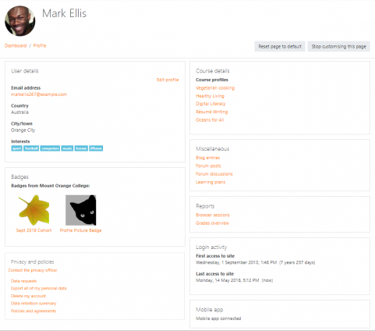

Alternativas 3.2.2:

**Mostrar toda la información en una ventana**

Al acceder al perfil, el usuario se encontrará con diferentes apartados (publicaciones, intereses, ventas, transacciones, etc.) que mostrarán toda la información respectiva al usuario, además tendrán una opción para editar la información encontrada ahí.

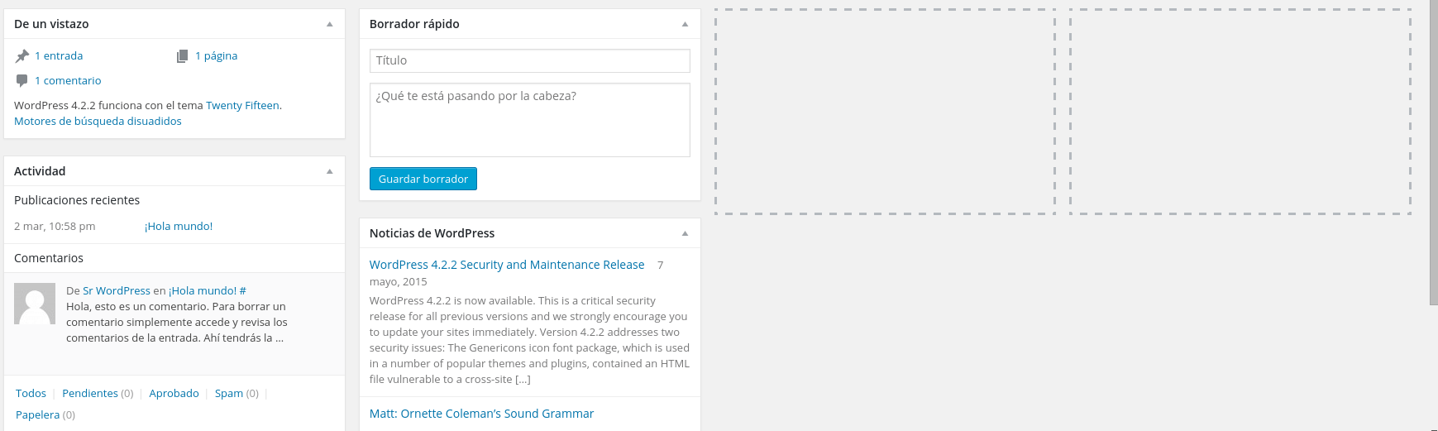

Alternativas 3.2.3:

**Usar una lista desplegable**

Al acceder al perfil, el usuario se encontrará con una lista desplegable con todas las opciones disponibles que al dar click sobre alguna de ellas, su información respectiva se mostrará en el apartado derecho.

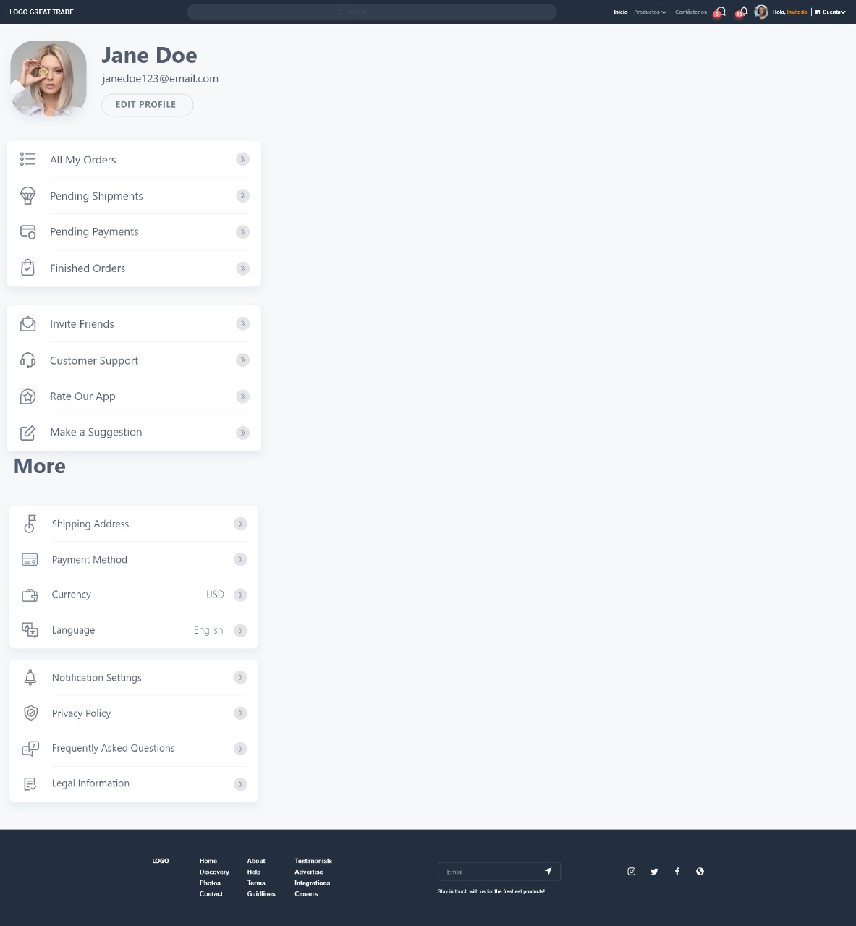

**Alternativas 3.3: Ver otros perfiles**

Alternativas 3.3.1:

**Mostrar toda la información**

Al acceder al perfil de otro usuario, se encontrará con diferentes apartados (publicaciones, intereses, ventas, transacciones, etc.) que mostrarán toda la información respectiva al usuario.

Alternativas 3.3.2:

**Usar una lista desplegable**

Al acceder al perfil, el usuario se encontrará con una lista desplegable con todas las opciones disponibles que al dar click sobre alguna de ellas, la información respectiva se mostrará en el apartado derecho.

Alternativa 3.3.3:

**Ventanas diferentes para la visualización de información**

Cuando el usuario se encuentre en su perfil se mostrará las opciones de publicaciones, transacciones, intereses, etc. Cuando él clickeé sobre algún apartado de estos se abrirá una nueva pestaña para ver o, si la opción lo permite, modificar dicha información encontrada ahí.

**Alternativas 3.4: Administradores**

Alternativas 3.4.1:

**Lista de usuarios.**

Habrá la opción “mostrar usuarios” que desplegará una lista con todos los usuarios creados y al dar click sobre alguno en específico este se convertirá en administrador glober.

Alternativas 3.4.2:

**Opción convertir a administrador.**

Cuando un glober administrador clickeé sobre un usuario mostrará la opción de convertirlo en un nuevo administrador.

Alternativas 3.4.3:

**Apartado para otorgar administración.**

Habrá un apartado “convertir a administrador” que tendrá una caja de texto que recibirá el correo del usuario para convertirlo de un usuario a un usuario administrador.

**Alternativas 3.5: Crear Categorías y Subcategorías**

Alternativas 3.5.1:

Se podrá crear categorías o subcategorías cuando se esté dentro de algunas de ellas.

Alternativas 3.5.2:

Estará la opción de “crear categoria o subcategoria” para que un administrador pueda crear categorías o subcategorías sin importar que no se encuentre dentro de ellas.

**Alternativas 3.6: Inactivar o Eliminar publicaciones**

Alternativas 3.6.1:

**Usar una lista que contenga todas las publicaciones**

Cada categoría o subcategoría tendrá la opción de mostrar una lista de todas las publicaciones y al dar click sobre ellas mostrará una lista desplegable de opciones que permitan eliminar dicha publicación o marcarla como inactiva.

Alternativas 3.6.2:

**Cuadro de opciones**

Al mostrar todas las publicaciones de una categoría o subcategoría, en el apartado izquierdo aparecerá un cuadro con las opciones eliminar o inactiva que al dar click sobre alguna de ellas permitirá que el administrador pueda seleccionar una, dos o incluso todas las publicaciones que eliminarán o se marcarán como inactivas.

**Alternativas 3.7: Cuántas publicaciones se han realizado**

Alternativas 3.7.1:

Se mostrará una ventana con los reportes de la cantidad total de las publicaciones realizadas por los usuarios.

Alternativas 3.7.2:

Se mostrará una lista de categorías que al seleccionar alguna de ellas se desplegará un reporte con la cantidad de publicaciones realizadas en dicha categoría.

**Alternativas 3.8: Inhabilitar a un Usuario**

Alternativas 3.8.1:

**Lista de usuarios.**

Habrá la opción “mostrar usuarios” que desplegará una lista con todos los usuarios creados y al dar click sobre alguno en específico se mostrará una opción de inhabilitar cuenta.

Alternativas 3.8.2:

**Opción de inhabilitación de cuenta.**

Cuando un glober administrador clickeé sobre un usuario mostrará la opción de inhabilitar cuenta.

Alternativas 3.8.3:

**Apartado para inhabilitar usuarios.**

Habrá un apartado “inhabilitar usuarios” que tendrá una caja de texto que recibirá el correo del usuario para inhabilitar su cuenta.

**Alternativas 3.9: Ranking de Globers**

Alternativa 3.9.1:

Se mostrarán a los Globers que más venden debido a su ubicación donde los tres primeros serán un podio.

Alternativa 3.9.2:

Se mostrarán a los Globers que más venden debido a su ubicación donde los cinco primeros serán un podio.

Alternativa 3.9.3:

Se mostrarán a los Globers que más venden debido a su ubicación donde los diez primeros serán un podio.

**Alternativas 3.10: Insignias**

Alternativa 3.10.1:

Se mostrará una insignia llamada “TOP” que indica que un producto se ha vendido mucho y una llamada “NEW” que indica que el producto es nuevo. Todo esto al lado del nombre del producto en cualquier lugar de la página donde sea visible.

Alternativa 3.10.2

Se mostrará una insignia llamada “TOP” que indica que un producto se ha vendido mucho y una llamada “NEW” que indica que el producto es nuevo. Las insignias sólo se mostrarán al entrar a la publicación.

**Alternativas 3.11: Publicación vista por un Glober**

Alternativa 3.11.1

Se mostrarán las veces que ha sido visitada una publicación cuando se esté dentro de ella.

Alternativa 3. 11.2

Se mostrarán las veces que ha sido visitada una publicación a lado de su nombre, visible en cualquier lugar donde la publicación aparezca.

Alternativa 3.11.3

Permitir que el usuario decida si quiere o no ver las veces que una publicación ha sido visitada cuando entra a ella.

Módulo 4: Gestión de preguntas, respuestas y recomendaciones.

**Alternativas 4.1: Preguntas**

Alternativa 4.1.1:

**Usar un sistema de encuestas usando Google forms.**

* El vendedor puede dejar un enlace a una encuesta mediante Google forms, de la cual el usuario interesado en un producto puede realizar preguntar al vendedor por este medio.

Alternativa 4.1.2:

**Contratar un intermediario vía telefónica que transmita las preguntas a su respectivo vendedor.**

* El vendedor puede contratar un intermediario, el cual recibirá las preguntas que tengan los globers interesados vía telefónica, y a su vez les dará las respuestas que le comunique el vendedor.

Alternativa 4.1.3:

**Hacer las preguntas directamente con el vendedor vía telefónica.**

* Los usuarios interesados en un producto se podrán contactar directamente con el vendedor por vía telefónica, haciéndole las preguntas y contestarlas en tiempo real.

Alternativa 4.1.4:

**Hacer las preguntas con el vendedor vía e-mail.**

* Mostrar el correo del vendedor y que el usuario determine, enviarle un correo para hacerle saber su duda.

Alternativa 4.1.5:

**Hacer las preguntas por medio de una aplicación web que le notifique al vendedor cada vez que tenga una pregunta.**

* El usuario puede realizar su pregunta en la publicación del producto, esta pregunta será notificada al vendedor mediante un correo electrónico, y este podrá responder a la pregunta en la misma publicación.

Alternativa 4.2:

**Recomendaciones**

Alternativa 4.2.1:

**Mostrar elementos al azar que puedan interesarle al usuario.**

* Escoger artículos aleatoriamente que sean mostrados en la parte superior del inicio de la aplicación.

Alternativa 4.2.2:

**Mostrar elementos recomendados específicos con filtros colaborativos.**

* Usar filtros colaborativos para escoger ciertos artículos que se adecúen al perfil del usuario, y que estos sean mostrados al principio de una aplicación web.

Alternativa 4.2.3:

**Mostrar elementos recomendados con filtros basados en contenido.**

* Usar filtros basados en contenido para escoger ciertos artículos que se adecúen al perfil del usuario, y que estos sean mostrados al principio de una aplicación web.

Alternativa 4.2.4:

**Mostrar elementos recomendados basados en filtro demográfico.**

* Usar filtros demográficos para escoger ciertos artículos que se adecúen al perfil del usuario, y que estos sean mostrados al principio de una aplicación web.

Alternativa 4.3:

**Persistencia de las preguntas.**

Alternativa 4.3.1:

**Guardar las preguntas en una base de datos columnar.**

* Usar una base de datos columnar para guardar las preguntas y que sean accesibles en todo momento.

Alternativa 4.3.2:

**Guardar las preguntas en una base de datos documental.**

* Usar una base de datos documental para guardar las preguntas y que sean accesibles en todo momento.

Alternativa 4.3.3:

**Guardar las preguntas en una base de datos Key-Value.**

* Usar una base de datos Key-Value para guardar las preguntas y que sean accesibles en todo momento.

Alternativa 4.3.4:

**Guardar las preguntas en una base de datos XML.**

* Usar una base de datos XML para guardar las preguntas y que sean accesibles en todo momento.

Alternativa 4.3.5:

**Usar una base de datos relacional.**

* Usar una base de datos SQL para guardar las preguntas y que sean accesibles en todo momento.

# Transición de las ideas a los diseños preliminares

# Evaluación y selección de la solución

# Informes y especificaciones

# Implementación

# Referencias